FASES REQUERIMIENTO DE SOFTWARE

1. DESCRIPCION GENERAL DEL REQUERIMIENTO 2
2. FASE DE FORMALIZACIÓN 2
3. ANALISIS DE REQUISITOS Y REQUERIMIENTOS 4
5. LEVANTAMIENTO DEL REQUERIMIENTO DETALLADO Error! Bookmark not defined.
6. DISEÑO DE LA ARQUITECTURA DE SOLUCION 6

DESCRIPCION GENERAL DEL REQUERIMIENTO

PROYECTO | ABOGABOT
Nombre Requerimiento: | ABOGABOT
Fecha Solicitud: | 23/022022
Responsable(s) Solicitud: | Luis Felipe Mejia Villeda
Dependencia(s) Solicitante: | Software Developer
Responsable Funcional designado por el equipo de desarrollo de software: | Luis Felipe Mejia Villeda

FASE DE FORMALIZACIÓN

Descripción de la Solicitud
Usuario Solicitante
- El administrador recibe el pago y debe de ser capaz de verlo en un dashboard para ver la cantidad de ingresos recibidos.
- El administrador actualiza el proceso de la demanda y agrega comentarios en cada paso del proceso.
- Al usuario le llegan correos de notificación para saber el avance de su proceso.
- La página debe de ser responsive para poderla ver desde el celular.
- Se debe de tener la creación UI y UX con una maquetación digital como primer boceto.
- Se debe tener un control de administrador para el control de los clientes y las demandas que se tienen actualmente.
- Se debe de tener seguimiento de cada demanda en proceso

Líder Funcional
- El perfil administrativo tendrá control de las citas y observar el estado actual de cada cliente
- Se debe realizar una adaptación en web y celular para poder manipular la página de manera multiplataforma.
- Se tienen alarmas para el seguimiento de cada demanda en proceso

FIRMAS DE ACEPTACIÓN:

________________________________ __Luis Felipe Mejia Villeda
Nombre Responsable Solicitud Nombre Líder OTI
Dependencia Solicitante Oficina Tecnologías de la Información

ANALISIS DE REQUISITOS Y REQUERIMIENTOS

Fecha Inicio | 23/02//2022 |  | Fecha Final | 23/08//2022
Modelamiento de Negocio
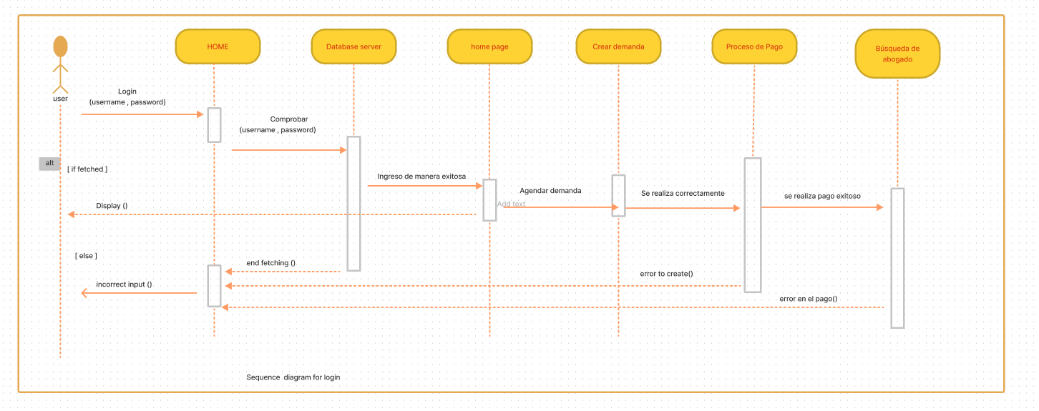

Términos de Referencia
Alcance de la solución | En este desarrollo web que debemos realizar poseemos el wireframe y la visión de como se vería ante el usuario en UI, el problema a afrontar será el UX ya que, el backend queda pendiente, puesto que no tenemos definido aun el tipo de base de datos a implementar
Requerimientos Funcionales y criterios de aceptación y | -Funcionamiento en UI y una vista satisfactoria al estar tiempos prolongados.  -El uso de manera de administrador para controlar el agendamiento de las citas de cada usuario.  - Se debe implementar el
Requerimientos no Funcionales y de calidad | - Implementación con colores azul marino y blanco.  - Compatibilidad con celular.  - Se pueda dar seguimiento al proceso
Interesados en la solución
  Nombre/Rol/Perfil | Descripción
  Luis Backend | En esta solución se busca la resolución de la problemática
  Robert Frontend | Se buscará dar una solución para realizar atractivo la página web
  Sergio UI/UX experience | Se buscará la solución para realizar de manera sencilla la UI y al finalizar hacer una encuesta a los usuarios
Precondiciones | Defina una lista de condiciones que deben cumplirse antes de iniciar con la solución
Requisitos Técnicos | Tipo de Desarrollo | Web Escritorio Móvil Servicio Web  Servicio Windows Otro:__________________
Requisitos Técnicos | Base de Datos | Oracle  SQL Server  MySQL  MongoDB  Otro:__________________ |  |  | Versión  _______  _ 15.0__  _______  _______  _______  _______
Requisitos Técnicos | Lenguaje | C#  VB  PHP  Java  JavaScript  Otro:___________________ |  |  | Versión  _______  _______  _______  _______  _1.6___  _______  _______
Viabilidad Técnica | Luego de adelantado el análisis de los requisitos y requerimientos es viable proponer una solución técnica para esta solicitud: SI ( ) NO ( )

FIRMAS DE ACEPTACIÓN:
Nombre | Dependencia | Teléfono | Firma
Luis Felipe Mejia Villeda | Software Eng. | 12345678

DISEÑO DE LA ARQUITECTURA DE SOLUCION

En caso de que existan excepciones asociadas a la arquitectura de referencia se debe incluir su correspondiente justificación en las vistas que aplique.

Fecha | 03/06/2022
Vista Lógica
Si utiliza convenciones para diagramas Ad hoc, por favor describirlas aquí
Vista de Física
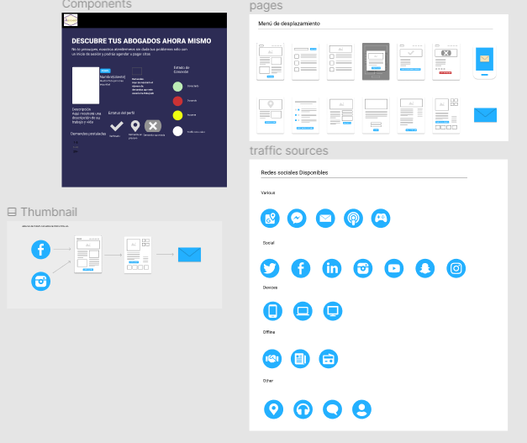

Prototipos de interfaces de usuario


Si utiliza convenciones para diagramas Ad hoc, por favor describirlas aquí
Firmas de aceptación
Nombre |  | Dependencia | Teléfono |  | Firma
Luis Felipe Mejia Villeda |  | Frontend department | 12345678

